CÔNG NGHỆ
Làm đồ dùng học tập ( tiết 3)
BÀI HỌC STEM: BẢNG TÍNH XOAY
THÔNG TIN VỀ BÀI HỌC
Lớp: 3 | Thời lượng: 2 tiết
Thời điểm tổ chức: Khi học nội dung Làm đồ dùng học tập (Công nghệ 3)

I. Yêu cầu cần đạt (của bài học)
Phân loại môn | Môn học | Yêu cầu cần đạt
Môn học  chủ đạo | Công nghệ | - Lựa chọn được vật liệu làm đồ dùng học tập đúng yêu cầu  - Sử dụng được các dụng cụ để làm đồ dùng học tập đúng cách, an toàn  - Làm được một đồ dùng học tập đơn giản theo các bước cho trước, đảm bảo yêu cầu về kỹ thuật, thẩm mĩ
Môn học  tích hợp | Mỹ thuật | - Hiểu được một số thao tác, công đoạn cơ bản để làm nên sản phẩm  - Thể hiện được hoặc hình ảnh trọng tâm ở sản phẩm  - Trưng bày, giới thiệu được sản phẩm, chia sẻ mục đích sử dụng.
 | Toán | - Vận dụng được các bảng nhân, bảng chia 2, 3…9 trong thực hành tính  - Thực hiện đợc phép nhân với số có mọt chữ số (có nhớ không quá hai lượt và không liên tiếp)  - Sử dụng được compa để vẽ đường tròn.

II. Đồ dùng dạy học
1. Chuẩn bị của giáo viên
- Các phiếu học tập và phiếu đánh giá.
2. Chuẩn bị của học sinh:
- Sách giáo khoa, vở bài tập.
- Mỗi nhóm học sinh (5 - 6 hs/nhóm) chuẩn bị những vật dụng sau:
STT | Thiết bị/ Học liệu | Số lượng | Hình ảnh minh họa
1 | Giấy bìa cứng | 1 tập/nhóm | 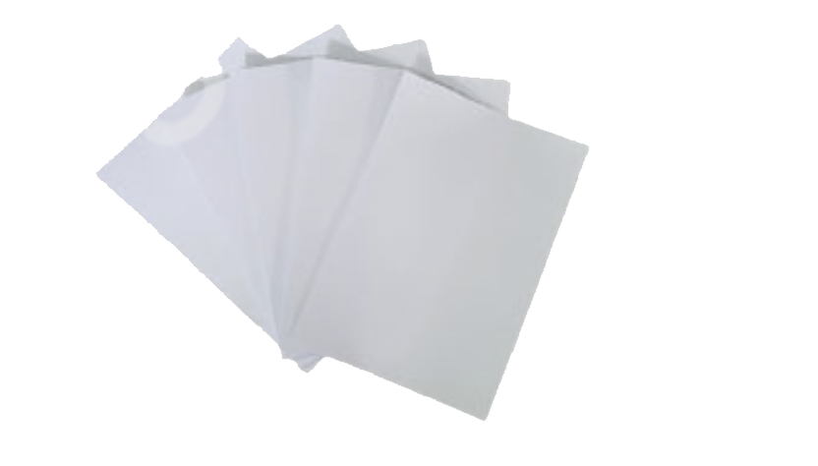
2 | Kéo | 1 cái/nhóm | 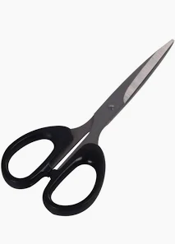
3 | Ốc vít | 1 cái/nhóm | 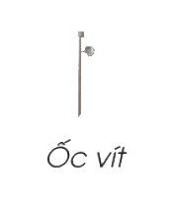
4 | Thước, viết chì | 1 thước, 1 viết chì/nhóm | 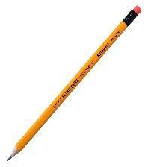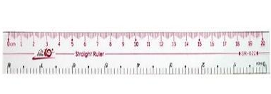
5 | Bút màu | 1 hộp/nhóm | 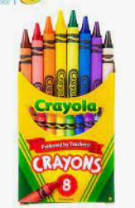
6 | Compa | 1 chiếc/nhóm | 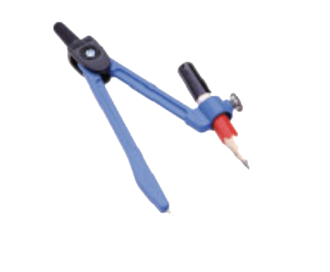

III. Các hoạt động dạy học chủ yếu
1. Hoạt động 1. Mở đầu (Xác định vấn đề)
a) Khởi động
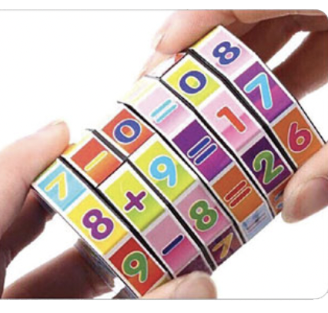
Hình trên là một dụng cụ học tập giúp em thực hiện đợc các phép tính một cách đơn giản mà không cần phải ghi ra giấy. Em có thể chế tạo một dụng cụ đơn giản hơn nhưng vẫn có công dụng tương tự như dụng cụ ở trên không?
b) Giao nhiệm vụ
- GV yêu cầu mỗi nhóm học sinh chế tạo một bảng tính xoay với yêu cầu:
+ Bảng tính xoay có thể thiết lập nhiều phép tính như cộng, trừ, nhân, chia;
+ Bảng tính xoay sử dụng vật liệu đơn giản, dễ tìm ;
+ Bản tính dễ sử dụng, được trang trí sáng tạo và tính thẩm mỹ cao.
- Học sinh nhận nhiệm vụ học tập: làm việc cá nhân và theo nhóm để thiết kế và
chế tạo, thử nghiệm, điều chỉnh bảng tính xoay.
2. Hoạt động 2: Hình thành kiến thức mới (kiến thức nền)
- Giáo viên bắt đầu bằng câu hỏi trong phần “Khám phá”
- Để vẽ được hình tròn, em thường dùng dụng cụ gì? Em hãy mô tả cách thực hiện.
- Em hãy trình bày cách xếp chồng các hình tròn có kích thước khác nhau để tạo một bảng tính xoay?
- Em hãy nêu cách sử dụng bảng tính xoay dể tạo ra một phép tính đúng.
- Mỗi HS hoạt động cá nhân để tìm hiểu kiến thức nền.
- Mỗi HS tự nghiên cứu để vẽ bản thiết kế bảng tính xoay được giao
3. Hoạt động 3: Luyện tập và vận dụng
a) Đề xuất và lựa chọn giải pháp
- Mỗi học sinh thiết kế và mô tả các bộ phận của bảng tính xoay (hình dạng, kích thước, màu sắc, công dụng…) và đề xuất vật liệu phù hợp để chế tạo
- Nhóm góp ý và lựa chọn bản thiết kế bảng tính xoay tốt nhất và được yêu thích nhất để cùng chế tạo.
- Sau đó, nhóm hoàn thiện kiến thức mới và thử nghiệm chế tạo bảng tính xoay.
b) Chế tạo mẫu, thử nghiệm và đánh giá
- Nhóm chọn ra nhóm trưởng và phân công các thành viên thực hiện các công đoạn chế tạo bảng tính xoay
- Nhóm thực hiện thử nghiệm bảng tính xoay theo hướng dẫn của GV, thực hiện các phép tính trong phạm vi cộng, trừ, nhân, chia theo ngẫu nhiên và sử dụng bảng tính để ra kết quả.
- Nhóm tiến hành đánh giá bảng tính xoay theo những tiêu chí đã được giáo viên hướng dẫn.
c) Chia sẻ, thảo luận và điều chỉnh
- Mỗi nhóm cử thành viên chia sẻ, giới thiệu về quá trình làm việc, phân công trong nhóm để chế tạo, thử nghiệm, đánh giá bảng tính xoay.
- Cả lớp thảo luận để góp ý về bảng tính xoay của từng nhóm, quá trình làm việc của các nhóm bạn.
- Mỗi nhóm lắng nghe, điều chỉnh xoay các băng hình tròn để thiết lập phép tính và chỉnh sửa theo góp ý (nếu cần) của các nhóm bạn và GV.

IV. Phụ lục
- Phiếu đánh giá tiêu chí sản phẩm
TIÊU CHÍ | MỨC ĐỘ
TIÊU CHÍ | TỐT | ĐẠT | CHƯA ĐẠT
+ Sản phẩm có thể thiết lập nhiều phép tính như cộng, trừ, nhân, chia | 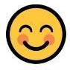 | 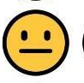 | 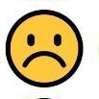
+ Sản phẩm sử dụng vật liệu đơn giản dễ tìm
+ Sản phẩm có tính thẩm mỹ và sáng tạo

- Phiếu đánh giá hoạt động nhóm mà GV đã chuẩn bị
HỌ VÀ TÊN HS | PHẨM CHẤT, NĂNG LỰC | ĐẠT | CHƯA ĐẠT
1) | Yêu nước; nhân ái; trung thực; chăm chỉ; trách nhiệm.  Tự chủ, tự học; Giao tiếp, hợp tác; Sáng tạo, giải quyết vấn đề;  Các năng lực đặc thù
2)
3)
4)
5)
6)

- Trả lời các câu hỏi của Hoạt động 2 (Khám phá kiến thức nền)
- Để vẽ được hình tròn, em thường dùng dụng cụ gì? Em hãy mô tả cách thực hiện.
Sử dụng compa, cố định một chân và xoay phần chân còn lại có gắn bút vẽ ra đường tròn
(Ngoài ra có thể sáng tạo việc vẽ hình tròn bằng miệng bát, miếng cốc, vẽ tay nếu có khả năng)
- Em hãy trình bày cách xếp chồng các hình tròn có kích thước khác nhau để tạo một bảng tính xoay?
Xếp các hình tròn to ở dưới và hình tròn nhỏ hơn ở trên cùng.
- Em hãy nêu cách sử dụng bảng tính xoay dể tạo ra một phép tính đúng.
Để thiết lập phép tính cần thiết lập theo thứ tự các số và các dấu từ ngoài và trong đối với phép nhân, và từ trong ra ngoài đối với phép chia

- Sản phẩm gợi ý
